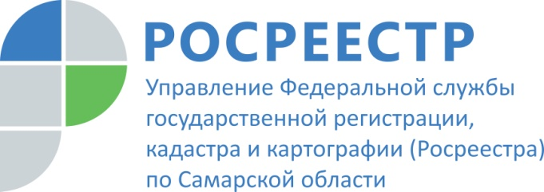

**Управление Росреестра внедряет новую схему предоставления выписок из ЕГРП**

Управление Росреестра по Самарской области готовит филиал кадастровой палаты к оказанию еще одной услуги – предоставлению выписки из Единого государственного реестра прав (ЕГРП). Указанный документ позволяет покупателям недвижимости обезопасить себя от мошеннических действий: он показывает, действительно ли продавец является собственником, существуют ли какие-либо ограничения или обременения на имущество, например, арест, залог или судебный спор.

Выписки из ЕГРП традиционно готовили специалисты Управления Росреестра по Самарской области. Однако уже осенью этого года такую возможность получит и кадастровая палата. Правда, пока только по объектам, расположенным на территории Самарской области. В настоящее время Управление Росреестра по Самарской области обучает коллег секретам мастерства, одновременно проводится объемная техническая подготовка для возможности предоставления указанной услуги ФКП.

Для заявителей сохраняется возможность выбрать оптимальный способ заказа и получения выписки из ЕГРП: обратиться в Управление Росреестра (в Самаре на ул. Некрасовскую, д.3), в ближайший офис МФЦ или кадастровой палаты, заказать выписку через сайт Росреестра rosreestr.ru или портал государственных услуг gosuslugi.ru. Плата за предоставление информации из ЕГРП для физических лиц составляет от 200 рублей за документ в бумажном виде и от 150 рублей за документ в электронном виде.

Получить выписку из Единого государственного реестра прав в Самарском регионе можно за три рабочих дня.

**Справочно:**

Виды выписок из ЕГРП:

- общедоступные сведения об объекте недвижимого имущества;

- информация о переходе прав на объект недвижимого имущества;

- информация о правах отдельного лица на имевшиеся (имеющиеся) у него объекты недвижимого имущества;

- информация о признании правообладателя недееспособным или ограниченно дееспособным;

- справки о лицах, получивших сведения об объекте недвижимого имущества;

- справки о содержании правоустанавливающих документов.